第十九章 生活用电 单元练习题

1. 如图是家庭电路的一部分，则( )
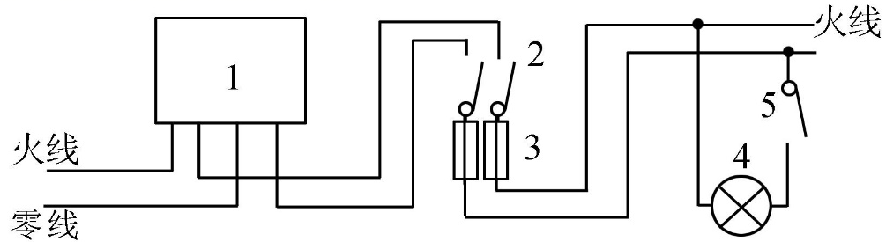
A．元件“1”是电能表，“2”是保险丝，“3”是闸刀开关
B．元件“1”“2”“3”的正确连接顺序为“2”“1”“3”
C．图中接错的元件是“5”
D．图中电路元件连接完全正确
2. 小明家的电灯不亮，电冰箱也不工作，检查发现保险丝没有熔断，用试电笔测试所有的电线接头及用电器的接线时，试电笔的氖管均发光，则可断定故障是( )
A．入户电源线火线某处断开 B．入户电源线零线某处断开
C．电灯泡的灯头与灯座接触不良 D．插座上的两根线相碰了
3. 将8 W台灯的插头插入家庭电路的插座中，室内电灯立即全部熄灭，原因可能是( )
A．此时功率太大，保险丝熔断 B．室内的插座中有短路
C．台灯的插头内有短路 D．台灯的灯头内有短路
4．家庭电路中的电灯昏暗，而电能表表盘却转得飞快，这种现象说明电路发生的情况可能是( )
A．短路 B．总功率过大 C．漏电 D．电源电压不足
5．空气开关跳起后，将其复位，又立刻跳起，这不可能是( )
A．电路中有短路现象 B．电路中出现了断路现象
C．电路中总功率过大 D．空气开关的额定电流过小
6. 在不停电的情况下检修电路，如图所示的各种情况(其中A、B、C为人站在绝缘椅上，D为人站在地面上)中，一定不会触电的有( )
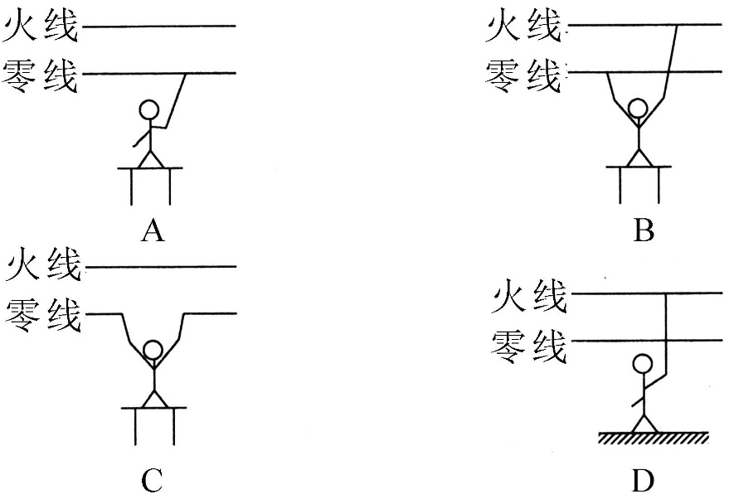
7. 安全用电的常识之一就是不要靠近高压电。但是，两爪站在高压线上的鸟却不会发生触电事故，这是因为( )
A．电线上有绝缘层 B．鸟爪上的角质层不导电
C．鸟能承受高压电 D．鸟的两爪间的电压很低
8. 将经过开关的电灯，带保险盒的插座和接冰箱的三孔插座正确地接入下图的电路中。
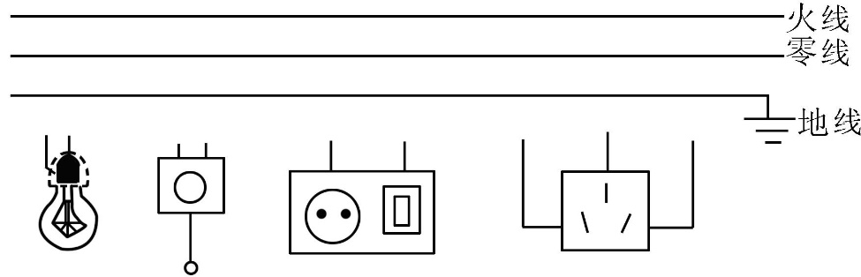
9. 如图所示，甲图是小明家卧室的一个插座，他用试电笔测试插座的A孔，氖管发光，则A孔接的是______线；乙图是一个台灯的电路示意图，当把台灯接入电路时，为了安全，应将台灯插头的______(填“C”或“D”)插脚与A相连。
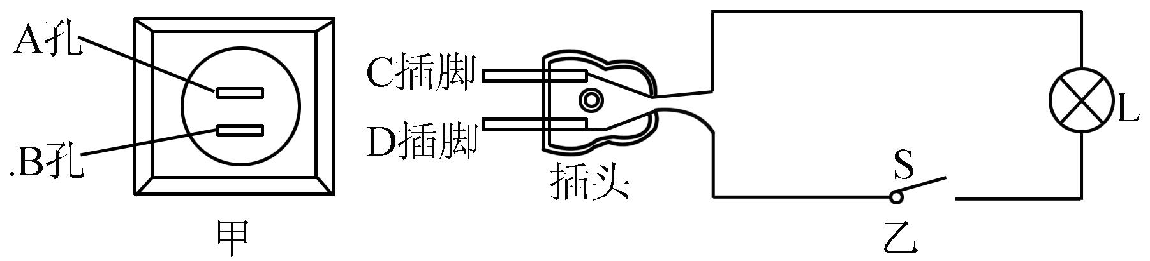
10. 如图所示，闭合开关，电灯发光，试电笔接触D点时氖管______；断开开关，用试电笔接触D点时氖管________，接触B点时氖管______。(均填“发光”或“不发光”)
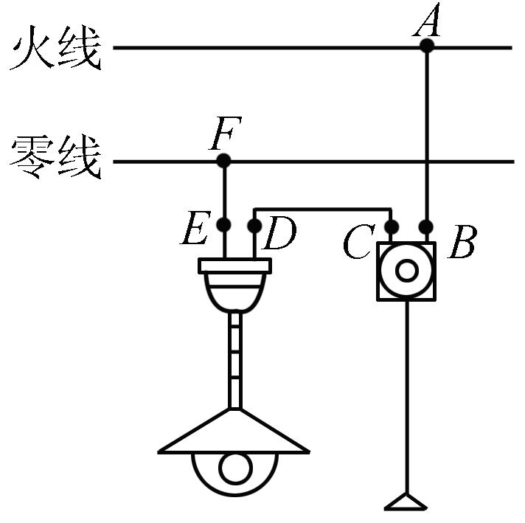

答案：
1. C
2. B
3. C
4. B
5. B
6. A
7. D
8.
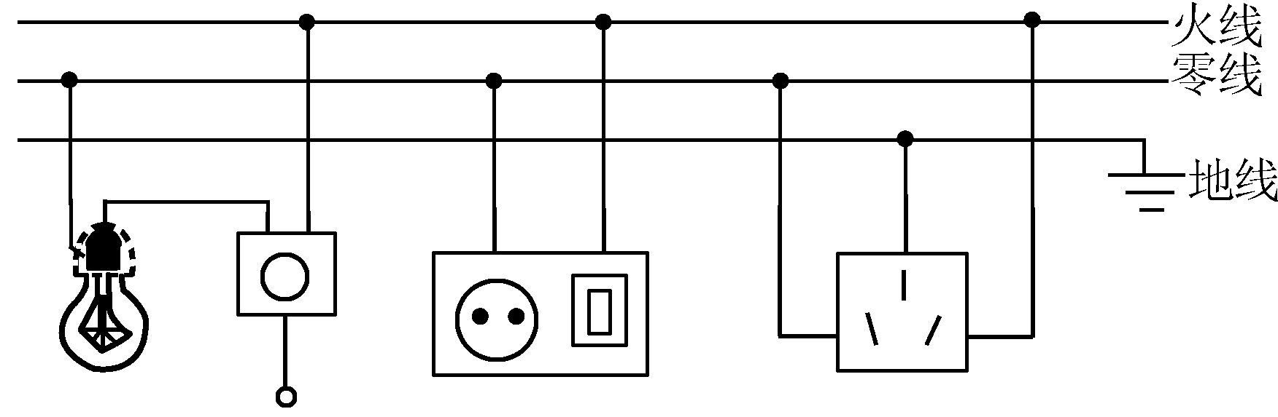
9. 火 D
10. 发光 不发光 发光

